6.12 从文件加载几何体
虽然对于本书的某些示例来说，盒子、网格、球和圆柱形就足够了，但是还有些示例要绘制更加复杂的几何体。本书的后面我们会介绍如何从一个流行的3D模型格式加载3D网格。同时，我们已经将一个骷髅网格的几何体（见图6.18）导出为一个顶点（只包含位置和法线向量）和索引的简单列表，可以使用标准的C++文件I/O从文件中读取顶点和索引，并将它们复制到顶点和索引缓冲。文件的格式是一个非常简单的文本文件：
VertexCount:31076
TriangleCount:60339
VertexList(pos, normal)
{
0. 592978 1. 92413 -2. 62486 0. 572276 0. 816877 0. 0721907
0. 571224 1. 94331 -2. 66948 0. 572276 0. 816877 0. 0721907
0. 609047 1. 90942 -2. 58578 0. 572276 0. 816877 0. 0721907
…
}
TriangleList
{
0 1 2
3 4 5
6 7 8
…
}
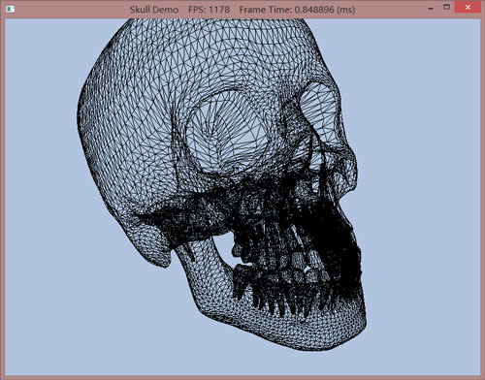
图6.18 “骷髅”演示示例的屏幕截图

